# 层次聚类Matlab实现

习题：

1. 对下面数据进行基于层次的聚类分析

X=randn(6,2);

plot(X(:,1),X(:,2),'bo');

1. 直接聚类法

X=randn(6,2);

Figure(1)

plot(X(:,1),X(:,2),'bo');

x=reshape(X,12,1);

y=randn(12,1);

T=clusterdata([x,y],2);

temp1 = find(T==1)

figure

plot(x(temp1),y(temp1),'rd','markersize',10,'markerfacecolor','r')

hold on

temp1=find(T==2)

plot(x(temp1),y(temp1),'yd','markersize',10,'markerfacecolor','y')

legend('cluster 1','cluster 2')

样本集分布图像如下图1所示

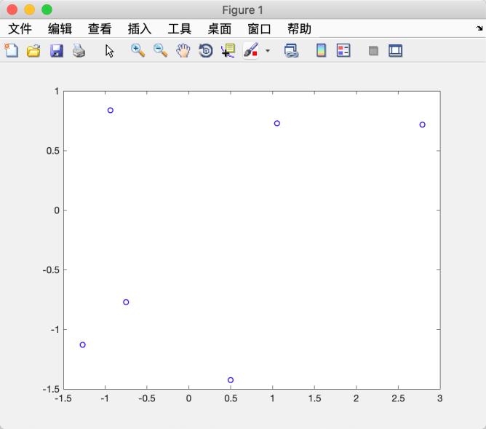

图1 两组随机样本分布图像

经过直接聚类后得到的结果图像如图2所示

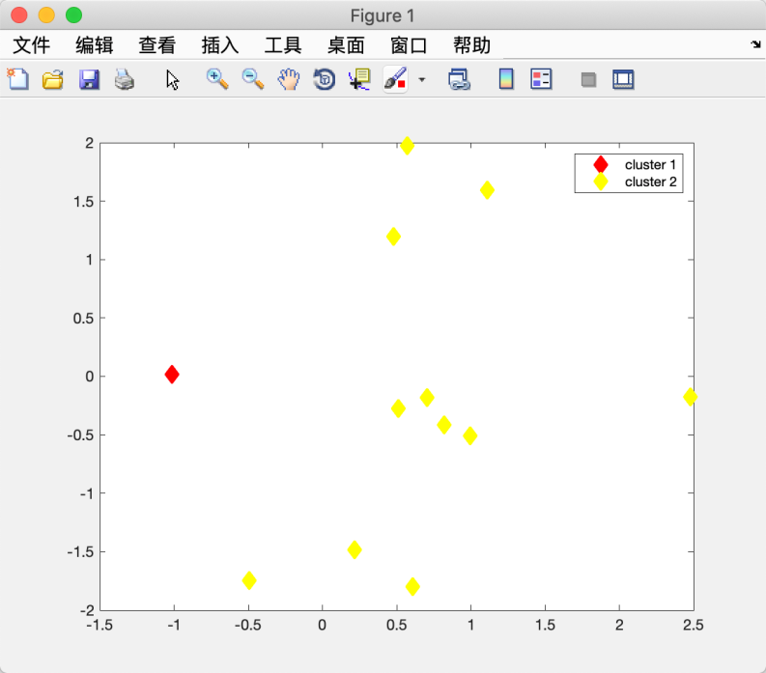

图2 两组随机样本聚类结果图像

2.多步聚类

1）

dist = pdist(X);%j计算欧式距离

z=linkage(dist)

通过采取计算欧式距离，并通过最短距离法创建系统聚类树，得到结果如下:

